2. ¿Cómo puede la digitalización (industria 4.0) mejorar la productividad?

R=La industria 4.0 es “ es la materialización de la transformación digital del sector, que ofrece toma de decisiones en tiempo real” (IBM, 2025). Ósea es la 4 revolución industrial que contempla a la inteligencia artificial, la robótica, etc. Está revolución busca la automatización de la producción, ya que crea maquinaria muy bien automatizada, impulsada por nuevas tecnologías, logrando un enfoque en la eficiencia y productividad muy desarrollado.

La industria 4.0 viene a revolucionar la eficacia en empresas de producción, por lo tanto va a mejorar la productividad de una empresa. Un Ingeniero Industria también se ve involucrado en este proceso gestionando y garantizando un uso espectacular de la industria. 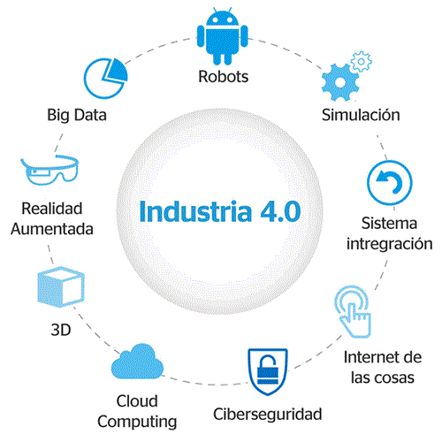

Referencia: IBM.(2024). “¿Qué es la industria 4.0?. [IBM.com](http://ibm.com). Consultado del 25 de agosto del 2025 de

<https://www.ibm.com/mx-es/think/topics/industry-4-0>.